دستورالعمل اجرای حرکات کششی در کلاس

مداخله مدرسه محور جهت ترویج فعالیت بدنی مطلوب دانش آموزان

وزارت بهداشت،درمان و آموزش پزشکی وزارت آموزش و پرورش

معاونت تربيت بدني و سلامت

معاونت بهداشت

دفتر سلامت و تندرستي

دفتر تربيت بدني فعاليت هاي ورزشي

دفتر سلامت جمعیت ،خانواده و مدارس

1398

**مقدمه:**

با توجه به اینکه دانش آموزان و معلمان بیشتر وقت خود را درکلاس درس سپری می نمایند ودر این مدت(سر کلاس) از حداقل فعالیت بدنی برخوردارند كه یکی از پيامدهای آن ، ایجاد ناهنجاری ساختار قامتی ( بخصوص به دلیل نشستن طولانی مدت پشت میز و نیمکت ) وکاهش بازدهي ( يادگيري ، تمركز ) دانش آموزان در اواخر ساعات كلاس میباشد ، با استناد به تحقیقات و مطالعات علمی مختلف ، انجام چند حرکت کششی استاندارد ، اثرات مفید جسمی – روانی متعدد داشته و در رفع خستگی و ایجاد شادی ، نشاط ، یادگیری بهتر و پیشگیری از ناهنجاریهای ساختار قامتی تأثیر بسزايی دارد.

بدنبال انجام حرکات مذکور، با توجه به ایمپالسهای حسی و کششی انتهای عضلات ، تاندونها و لیگامانها و ارسال علائم به مغز ، نوعی افزایش هوشیاری [1]نسبت به حالت اولیه در دانش آموزان ایجاد می شود و در نهایت باعث افزایش تمرکز و بهبود حالات رفتاری در دانش آموزان شده ، بطوری که اداره کلاس ، به علت رفع خستگی دانش آموزان آسانتر می شود . [2]

همچنین از دیگر اهداف اجرای برنامه تمرینات کششی ، القاء نگرش مثبت به انجام فعالیت بدنی مطلوب روزانه و ایجاد بستر مناسب جهت ارائه آموزشهای لازم به دانش آموزان و هم زمان به خانواده های آنها، معلمان و اولیاء مدرسه برای پیشگیری از کم تحرکی میباشد .

در این برنامه ضمن بهره وری از همه فرصتها ، ارائه آموزش و تأکید برای انجام حداقل یک ساعت فعالیت بدنی متوسط و شدید روزانه برای دانش آموزان در دستور کار می باشد بطوریکه انتظار میرود با تکرار یک سری مفاهیم آموزشی در حین انجام تمرینات کششی و در زمان کلاس درس ، این مطالب در ذهن دانش آموزان نهادینه شده و در نگرش و عملکرد آنها نه تنها در دوران نوجوانی بلکه در تمام دوران زندگی، مؤثر واقع شود.

**هدف کلی:**

ارتقاء سلامت دانش آموزان از طریق افزایش آگاهی، نگرش و بهبود عملکرد دانش آموزان در خصوص تحرک و فعالیت بدنی

**اهداف اختصاصی:**

* ارتقاء سطح آگاهی، نگرش وعملکرد دانش آموزان در خصوص پیشگیری از کم تحرکی.
* افزایش مشارکت دانش آموزان در برنامه های مداخلاتی ورزشی به منظور پیشگیری از کم تحرکی.
* افزایش مشارکت همكاران فرهنگي شاغل در مدارس به ویژه معلمان.
* ارتقاء سطح فعالیت بدنی دانش آموزان ازطریق ايجاد فرصت فعاليت ورزشي در کلاس .
* ایجاد زمینه فرهنگ سازی ارتقاء تحرک بدنی روزانه دردانش آموزان

**فرایند اجرا:**

جهت اجرای مطلوب برنامه حرکات کششی، که در راستای مداخلات مدرسه محور برای افزایش فعالیت بدنی دانش آموزان می باشد لازم است موارد زیر در نظر گرفته شود :

**گروه هدف :** گروه هدف در این برنامه، معلمان و دانش آموزاندر کلیه مدارس و در همه مقاطع تحصیلی با اولويت مدارس دوره ابتدايي می‌باشد.

**تبصره** : شاخص مطلوب پوشش حداکثری و اجرا در کلیه مدارس و سطوح تحصیلی است که البته لازم است این هدف با توجه به امکانات و شرایط بستر اجرا در کلیه مدارس گسترش یابد.

**مجریان برنامه در مدارس :** مديران ومعاونان، معلمان مدرسه و دانش آموزان (سفیران سلامت ، انجمن هاي ورزشي دانش آموزي مدارس و .........) كه آموزش ها لازم را ديده باشند و توانايي لازم را داشته باشند.

تذكر:معلمان ورزش مي توانند جهت نظارت و انتخاب دانش آموزان منتخب در اين طرح به ساير معلمان كمك نمايند.

**ناظرین اجرای برنامه:** **کارشناس سلامت جوانان ، نوجوانان و مدارس -کارشناس** تربیت بدنی و سلامت **اداره آموزش و پرورش شهرستان/ منطقه / ناحيه**

**تجهیزات مورد نیاز : پوستر حرکات کششی در کلاس**

**فضای فیزیکی : کلاس درس**

**الزامات اجرایی *:***

* این برنامه به استناد مفاد تفاهم نامه مورخ 10/8/93 بین دو وزارت آموزش و پرورش و وزارت بهداشت که در تاریخ 29/10/97 طی نامه شماره 18088/302د مجددا تمدید شد و نیز از سال 1395 طی نامه شماره 18997/302د مورخ 26/10/95 به صورت کشوری ابلاغ شد ، اجرا گردیده است. همچنین ابلاغ اجرای برنامه بازنگری شده (پوستر و دستورعمل بازنگری شده ) از سوی وزارت بهداشت درمان و آموزش پزشکی صورت می پذیرد.
* ابلاغ اجرای برنامه ( پوستر و دستورالعمل بازنگری شده ) توسط معاونت تربیت بدنی و سلامت وزارت آموزش و پرورش به کلیه ادارات آموزش و پرورش استانها در سراسر کشور از الزامات اجرای برنامه خواهد بود.
* برگزاری کارگاه های آموزشی و توجیهی ویژه‌ مدیران مدارس، كارشناسان تربيت بدني و سلامت شهرستان/ منطقه/ ناحيه، مراقبین سلامت پایگاه سلامت ، مراقبین یا رابطین بهداشت در مدارس و معلمان تربیت بدنی و یا هر معلم مشتاق و علاقه‌مند و دانش آموزان واجد شرایط در مدرسه برگزار مي گردد كه دوره مذكور با هماهنگی و همكاري با **اداره كل آموزش و پرورش استان و يا اداره آموزش و پرورش شهرستان/ منطقه/ ناحيه و اداره سلامت نوجوانان ، جوانان و مدارس دانشگاه برنامه ریزی مي گردد)**
* هماهنگی های درون بخشی وبرون بخشی ميان معاونت تربیت بدنی و سلامت آموزش وپرورش استان با دانشگاه / دانشکده علوم پزشکی و خدمات بهداشتی درمانی و...
* ابلاغ دستورالعمل اجرایی به مدارس
* چاپ و توزیع پوستر "حرکات کششی درکلاس " توسط دانشگاه
* بارگزاري پوستر در وب سايت مدرسه براي اطلاع اولياء
* نصب پوستر آموزشی حرکات کششی در کلاس که نحوه اجرای آن در کلاس توسط دانش آموزان، می تواند الگوهای هماهنگی، نظم ، تبعیت از معلم و کار گروهی را برای آن ها تداعی کند.
* این حرکات در ضمن کلاس درس ، هر زمان که معلم احساس نمود دانش آموزان خسته شده و یا عدم تمایل به ادامه درس دارند ، در عرض سه تا پنج دقیقه قابل اجرا می باشد. انجام این تمرینات در کلاس بهانه ای برای توجه بیشتر دانش آموزان به اهمیت فعالیت بدنی ، نقش فعالیت بدنی در زندگی و سلامت عمومی ، ایجاد نگرش مثبت به فعالیت بدنی ، هنگامی که دانش آموز در ضمن کلاس خسته شده و تمرکز لازم برای دریافت مطلب و فعالیت ذهنی بیشتر را ندارد ، معلم با ایجاد فضای شادی بخش و حرکات کششی چند دقیقه ای ، تمرکز ذهنی و شادابی را به محیط کلاس بر می گرداند تا درس و کار کلاس بخوبی ادامه پیدا کند.
* معلم مي‌تواند یک یا دو نفر از دانش آموزان ( انجمن ورزشي ، سفير سلامت و يا دانش آموزان علاقه مند و داراي توانايي) را بعنوان الگو و هماهنگ کننده جهت اجراي ساير دانش‌آموزان به منظور اجراي حركات كششي یک ردیف از حرکات روزانه پوستر انتخاب نمايند. می توان بمنظور پرورش دانش آموزان جهت پذیرفتن نقش رهبری و الگو شدن در جمع ترتیبی اتخاذ نمود که هر بار توسط یکی از دانش آموزان کلاس ( بعنوان مجری تمرینات کششی در کلاس ) با نظارت معلم اجرا شود.
* آموزش سفيران سلامت و انجمن هاي ورزشي دانش آموزي براي هدايت همكلاسي ها به عنوان الگو و مشوق و آموزش دهنده
* طول مدت اجرای حرکات در هر ساعت کلاس بین 3 تا حداکثر 5 دقیقه می باشد و زمان اجرای آن با نظر معلم کلاس تعیین می گردد.
* حرکات با الگوگیری از پوستر مربوطه انتخاب و در کلیه ساعات درسی(1 مجموعه8 حرکتی )انجام مي شود.
* حركات به گونه اي انتخاب شده اند كه نیاز به هیچگونه امکانات و وسایل ورزشی نداشته و قابلیت اجرا در كلاس را دارند.
* در این برنامه هیچ گونه هزینه اضافی یا منابع فیزیکی و انسانی خارج از توان مدارس بر آنها تحمیل نخواهد شد.
* استفاده از شعارها و پیام های آموزشی مختصر و مفید که در زمان های 3 تا 5 دقیقه توسط معلمان ، یا به صورت گروهی توسط دانش آموزان در کلاس قابل ارائه ، مهیج و شادی بخش باشد.
* لازم است جهت ارتقاء تاثیرگذاری اجرای تمرینات کششی، آستانه کشش به معلمین ودانش آموزان آموزش داده شود.

آستانه کشش : انجام حرکت درطول دامنه حرکتی مفصل تاجایی که کشش آغازدرددرسمت مخالف را ایجاد کند.

**نظارت و پایش** : نظارت ستاد استان و شهرستان بر اجرای برنامه در مدارس، طبق چک لیست های پیوست به عمل خواهد آمد.

**گزارش عملکرد اجرای برنامه** :از **طریق سامانه برنامه عملیاتی، سالانه به وزارت بهداشت ،درمان و آموزش پزشکی(اداره سلامت جوانان ،نوجوانان و مدارس )ارسال خواهد شد.** 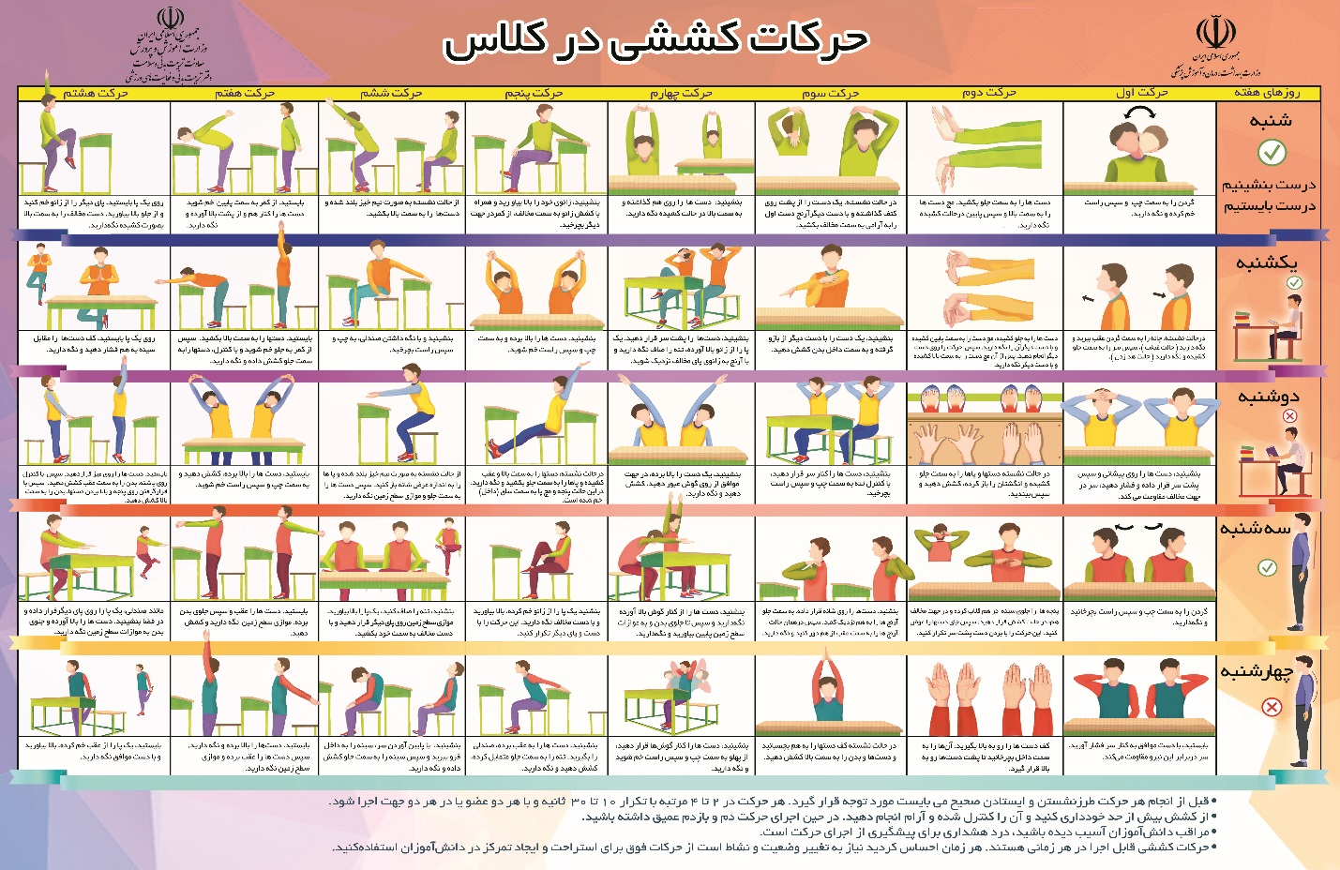

**تذكر: دانشگاه ها و ادارات آموزش و پرورش و مدارس مي توانند در راستاي ترويج حرکات كششي در كلاس از خلاقيت هايي همچون توليد انیميشن، فيلم و ساير رسانه هاي آموزشي استفاده نمايند.**

**نظارت ستاد استان / شهرستان از برنامه حرکات کششی**

|  |  |  |
| --- | --- | --- |
| سوال | بلی | خیر |
| 1-آیا پوستر حرکات کششی توزیع گردیده و در كلاس درس مدارس نصب و قابل رؤیت می باشد ؟ |  |  |
| 2 – آیا پوستر حرکات کششی در واحد سلامت نوجوانان ،جوانان و مدارس نصب گردیده است ؟ |  |  |
| 3-آیا کارشناسان حوزه بهداشت در سطح دانشگاه / دانشکده و یا مرکز بهداشت شهرستان از دستورالعمل حرکات کششی در کلاس در واحد نوجوانان ، جوانان و مدارس و فلسفه وجودی یا دلیل آن در مدارس اطلاع دارند ؟ |  |  |
| 4- آیا کارشناسان حوزه بهداشت در سطح دانشگاه / دانشکده و یا مرکز بهداشت شهرستان با معاونت تربیت بدنی و سلامت آموزش و پرورش استان و يا كارشناس تربیت بدنی و فعاليت هاي ورزشي شهرستان/ منطقه/ ناحيه جهت اجرای برنامه هماهنگی های لازم را داشته اند ؟ |  |  |
| 5- آیا کارشناسان حوزه بهداشت در سطح دانشگاه / دانشکده و یا مرکز بهداشت شهرستان نظارت از برنامه داشته اند؟ |  |  |

چک لیست ارزیابی برنامه حرکات کششی درکلاس

|  |  |  |  |
| --- | --- | --- | --- |
| **اطلاعات ذیل توسط کارشناس سلامت نوجوانان، جوانان ومدارس / مراقب سلامت پایگاه سلامت /کارشناس تربیت بدنی اداره آموزش و پرورش شهرستان / منطقه/ ناحيه تکمیل گردد:**  **1ـ نام شهرستان .......................................... 2 - نام و نام خانوادگی ناظر ................................................................**  **3- نام مدرسه .............................................. 4 ـ تعداد کل کلاس..................... 5-تعداد کلاس مجری برنامه.................................**  **6ـ تعداد کل دانش آموزان............................... 7-تعداد دانش آموزان مجری برنامه..............................................................**  **8-تعداد کل معلمان..........................................9-تعداد معلمان مجری برنامه........................................................................**  **10- تاریخ تکمیل چک لیست .....................................................** | | | |
| ردیف | سوال | بلی  (در صورت نياز تعداد ذکر شود) | خیر  در صورت نياز تعداد ذکر شود) ) |
| 1 | آیا کلاس های مجری برنامه ، پوسترتمرینات کششی دریافت نموده اند؟ |  |  |
| 2 | آیا پوسترتمرینات کششی در محل مناسب در کلاس نصب گردیده است؟ |  |  |
| 3 | آیا فضای کلاس مناسب جهت انجام تمرینات کششی می باشد؟ (نور مناسب و............) |  |  |
| 4 | آیا حرکات کششی با مجری گری معلم انجام می گیرد؟ |  |  |
| 5 | آیا حرکات کششی با مجری گری دانش آموز (سفیر سلامت و.......) انجام می گیرد؟ |  |  |
| 6 | آیا معلمان حرکات کششی را به درستی انجام می دهند؟ |  |  |
| 7 | آیا دانش آموزان حرکات کششی را به درستی انجام می دهند؟ |  |  |
| 8 | آیا اهمیت تمرینات کششی در کلاس جهت دانش آموزان ارائه گردیده است؟ |  |  |
| 9 | آیا حرکات کششی در ساعات کلاس انجام می شود؟ |  |  |
| 10 | آیا مدیرمدرسه/ معاون پرورشي و تربيت بدني / معلم تربیت بدنی/ مراقب سلامت مدرسه نسبت به حرکات کششی توجیه می باشند؟ |  |  |
| 11 | آیا معلمان آموزش های لازم برای حرکات کششی را گذرانده اند؟ |  |  |
| 12 | آیا دانش آموزان مجری ، آموزش های لازم برای حرکات کششی را گذرانده اند؟ |  |  |

فرم گزارش اجرای برنامه حرکات کششی در کلاس

دانشگاه / دانشکده علوم پزشکی ...........

|  |  |  |
| --- | --- | --- |
| تعداد افراد آموزش دیده | | |
| دانش آموزان | اولیاء دانش آموزان | معلمان و کارکنان آموزش و پرورش |
|  |  |  |

|  |  |  |  |  |  |  |  |  |  |  |
| --- | --- | --- | --- | --- | --- | --- | --- | --- | --- | --- |
| رديف | دوره تحصیلی و جنسیت واحدهای آموزشی | تعداد كل مدارس | تعداد مدارس مجری  طرح | تعداد كل دانش آموزان مدارس مجري طرح | تعداد دانش آموزان شرکت کننده در طرح | تعداد كل كلاس هاي مدارس مجري | تعداد كل معلمان مدارس مجري | تعداد معلمان مشاركت كننده در طرح | تعاد جلسات آموزشي جهت توجيه طرح(اوليا ، دانش آموزان و همكاران فرهنگي) | تعداد كلاس ها ي داراي پوستر |
| 1 | دخترانه دوره ابتدایی |  |  |  |  |  |  |  |  |  |
| 2 | دخترانه دوره اول متوسطه |  |  |  |  |  |  |  |  |  |
| 3 | دخترانه دوره دوم متوسطه |  |  |  |  |  |  |  |  |  |
| 4 | پسرانه دوره ابتدايي |  |  |  |  |  |  |  |  |  |
| 5 | پسرانه دوره اول متوسطه |  |  |  |  |  |  |  |  |  |
| 6 | پسرانه دوره دوم متوسطه |  |  |  |  |  |  |  |  |  |
|  | جمع كل |  |  |  |  |  |  |  |  |  |

|  |  |  |  |  |
| --- | --- | --- | --- | --- |
| **درصد مدارس مجری برنامه به تفکیک دوره و جنسیت دانش آموزان** | **درصد کلاس های مجری برنامه** | **درصد کلاس دارای پوستر** | **درصد معلمین مجری برنامه** | **درصد دانش آموزان مجری برنامه** |
|
|  |  |  |  |  |

1. awareness
2. Active Living Search